微信小程序开发之飞花令
- 前言
我这个实验只是在老师给的代码上做了一些小改动。
- 设计实现
整体布局上没有什么较大变化，取消了获取微信头像，在底部添加了两个按钮，搜索结果可以全部展示出来。
- 程序截图
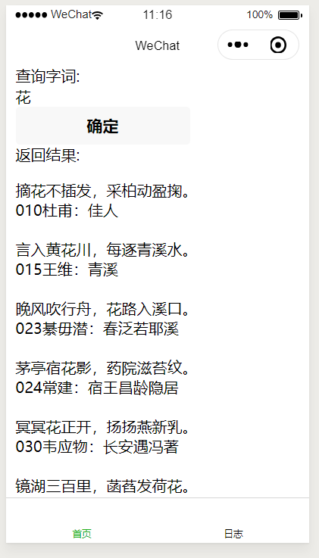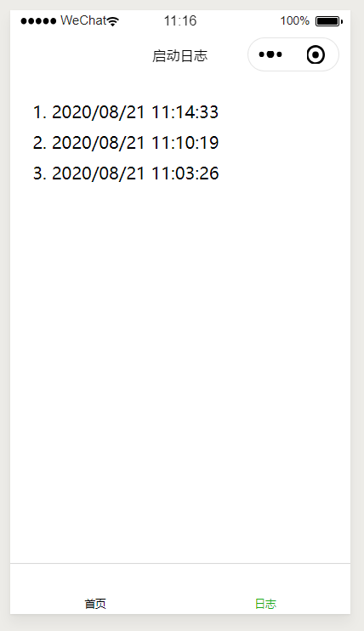

- 关键代码
下面是在底部添加按钮的代码，其余的与老师给的代码大致一样。
